**TESTS E22 LABO 3**

Salut Antonio !

Comme suggéré, on t’envoie une vidéo plutôt que des photos. Ce labo a été fait avec **Karim**

**Mokni (202196155) et Blanco Panosty (202196427).**

**Voici le lien de la vidéo : https://vimeo.com/729645002/118bb2319e**

Je t’envoie aussi quelques photos pour préciser certains points :

Je n’ai apparemment pas Gmail sur l’émulateur Android, mais comme tu peux le voir sur les photos ci- joint, ça marche très bien sur mon téléphone :

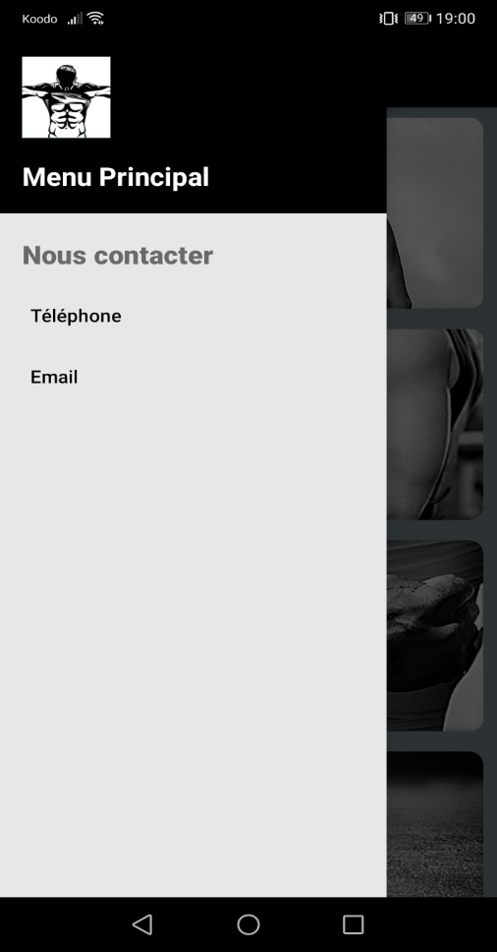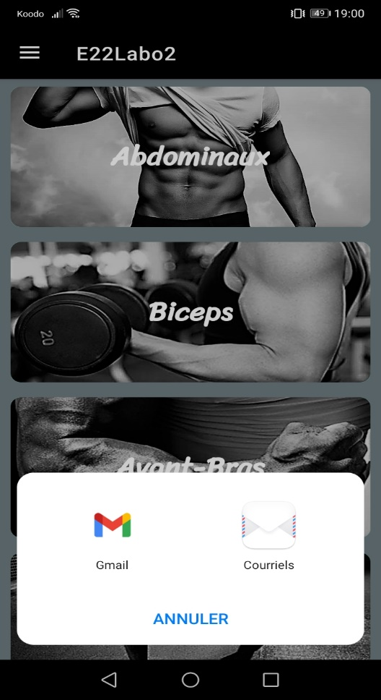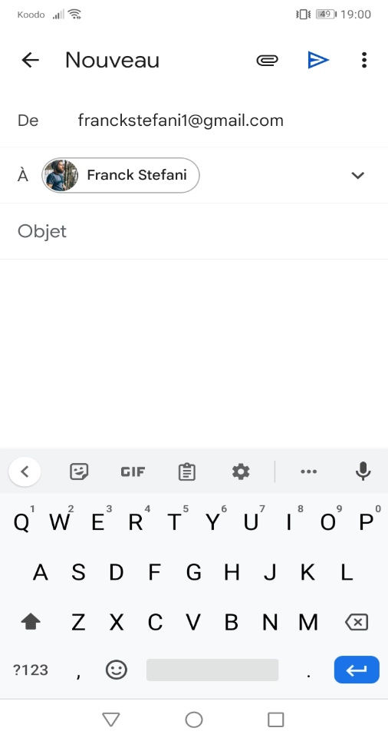

Captures d’écran des 3 contrôleurs :

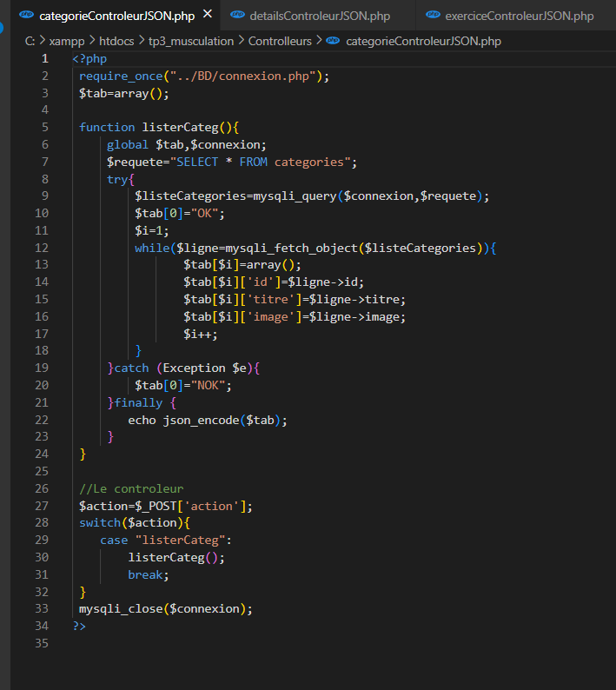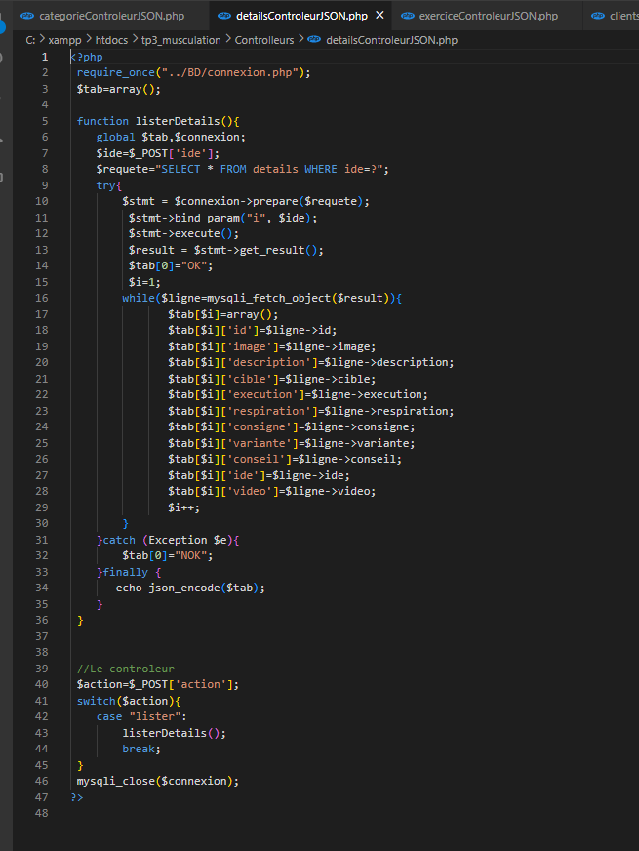

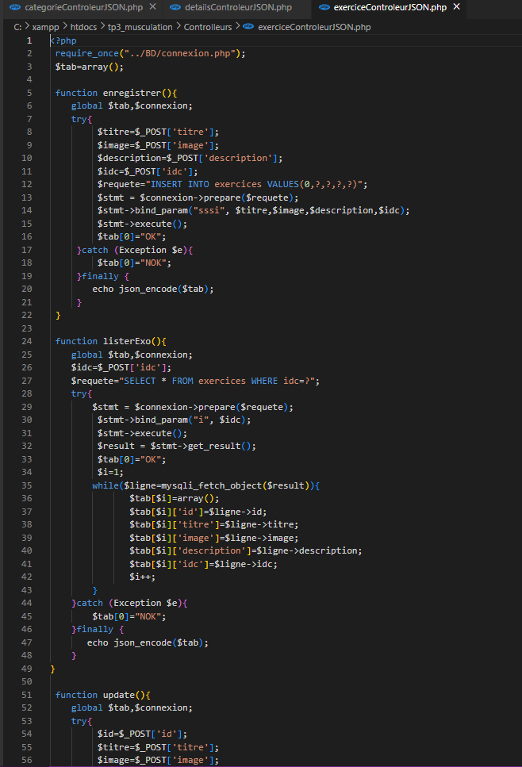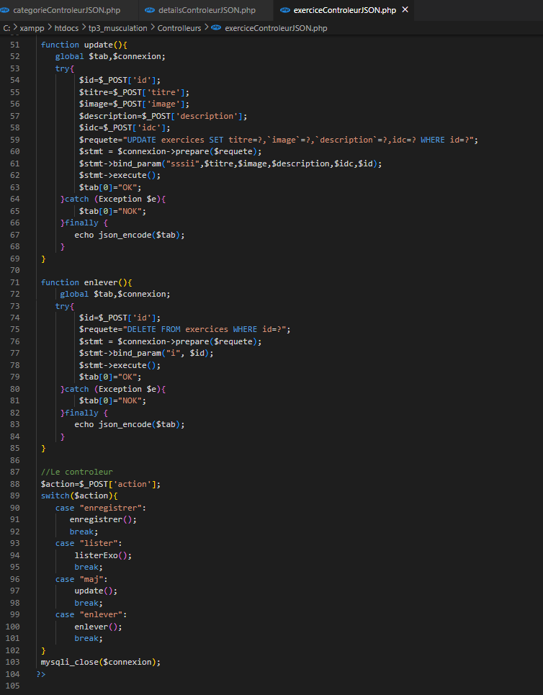

J’ai aussi pris des photos pour te montrer qu’à chaque fois qu’on ajoute un exercice dans une catégorie, l’image et la catégorie sont déjà « seter » par rapport à la ou je me trouve. Si je suis dans « biceps », j’ajouterai automatiquement dans la catégorie « biceps » avec une image qui a rapport a la catégorie. On a utilisé des « intents » entre les différentes activités pour transmettre ces infos

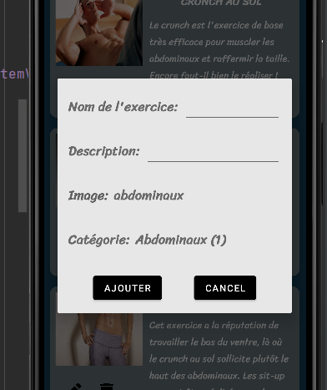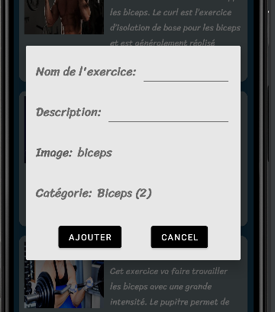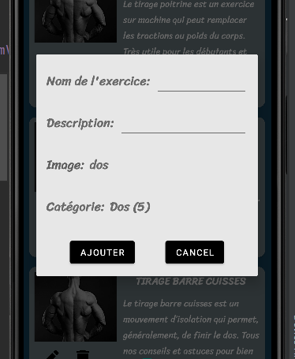

Normalement tout fonctionne parfaitement.

* L’activité principale a un menu offrant un courriel de contact et un numéro de téléphone (tout est fonctionnel). Elle comporte 10 activités, mais seule l’activité « Abdominaux » est 100% fonctionnel (exercices + détails). Les autres ont seulement les exercices, mais la logique reste la même.
* La 2e activité présente tous les exercices de la catégorie, avec nom, description et image personnalisée pour chaque exercice. Il y a la possibilité d’ajouter un exercice, de supprimer un exercice ou d’updater un exercice. Lors d’un ajout, c’est une photo par défaut de la catégorie qui sera mise.
* La 3e activité présente tous les détails de l’exercice sélectionné, avec encore une fois photo de l’exercice, description et tous les détails de l’exercice, ainsi que la vidéo. Il faut cliquer dessus pour la lancer. On a utilisé des menus déroulants pour que ce soit plus clair. Je pense que tout y est, la vidéo est aussi très fonctionnelle.
* Les photos sont en « String » dans la base de données, et elles sont stockées dans « Drawable » dans l’application ». Quand on reçoit la valeur de la base de données, elle va chercher la photo dans le dossier et l’affiche.
* Toutes les données proviennent d’une base de donnée externe, stockées sur le serveur phpMyAdmin.

Voilà, je pense que tout est bon et on espère ne rien oublier, laisse-nous savoir si la vidéo de test ne fonctionne pas bien ou si tu as besoin de plus de précisions/tests.

**Franck Stefani, Karim Mokni et Blanco Panosty.**